Web高级编程大作业设计方案模板

1. **需求分析**
   1. 系统简介

教室模块：

提交开课信息，申请实验，成绩录入

学生模块：

申请选课，查询课表，查询成绩

教务模块：

审核开课信息，审核选课信息，安排授课时间和地点

机房管理员模块：

机房信息管理,实验安排

系统管理员模块：

查询各类用户信息，修改各类用户信息

* 1. 用例分析

|  |
| --- |
| 用例名称:提交申请信息 |
| 描述：教师提交申请开课信息给教务管理员 |
| 标识符:uc1 |
| 优先级：C(低) |
| 角色:教师 |
| 前置条件：教师成功登录系统 |
| 主事件流:   1. 教师选择开课信息 2. 教师提交开课信息 3. 用例结束。 |
| 其他事件流：  A1：登录失败  （1）用户名无效  （2）输入密码错误  A2：填写的格式不规范 |
| 后置条件：申请的开课信息传给教务管理员。 |

|  |
| --- |
| 用例名称:申请实验 |
| 描述：教师提交申请实验信息给教务管理员 |
| 标识符:uc1 |
| 优先级：C(低) |
| 角色:教师 |
| 前置条件：教师成功登录系统 |
| 主事件流:  1.教师选择实验课信息  2.教师提交申请实验信息  3.用例结束。 |
| 其他事件流：  A1：登录失败  （1）用户名无效  （2）输入密码错误  A2：填写的申请格式不规范 |
| 后置条件：申请的实验信息传给教务管理员。 |

|  |
| --- |
| 用例名称:成绩录入 |
| 描述：教师将学生成绩录入到数据库中 |
| 标识符:uc1 |
| 优先级：C(低) |
| 角色:教师 |
| 前置条件：教师成功登录系统 |
| 主事件流:  1.教师填写学生分数  2.教师将学生成绩录入数据库  3.用例结束。 |
| 其他事件流：  A1：登录失败  （1）用户名无效  （2）输入密码错误  A2：填写的分数不合适 |
| 后置条件：学生成绩录入到数据库中 |

|  |
| --- |
| 用例名称:选课申请 |
| 描述：学生对选课信息提交选课申请 |
| 标识符:uc1 |
| 优先级：C(低) |
| 角色:学生 |
| 前置条件：学生成功登录系统 |
| 主事件流:  1.学生查看开课信息  2.学生申请开课信息  3.用例结束。 |
| 其他事件流：  A1：登录失败  （1）用户名无效  （2）输入密码错误  A2：申请人数到达上限 |
| 后置条件：学生成功申请选课或选课失败 |

|  |
| --- |
| 用例名称:查看课表 |
| 描述：学生对选课信息提交选课申请 |
| 标识符:uc1 |
| 优先级：C(低) |
| 角色:学生 |
| 前置条件：学生成功登录系统 |
| 主事件流:  1.学生查看开课信息  2.学生申请开课信息  3.用例结束。 |
| 其他事件流：  A1：登录失败  （1）用户名无效  （2）输入密码错误  A2：申请人数到达上限 |
| 后置条件：学生成功申请选课或选课失败 |

|  |
| --- |
| 用例名称:查询课表 |
| 描述：学生对自己课表进行查询 |
| 标识符:uc1 |
| 优先级：C(低) |
| 角色:学生 |
| 前置条件：学生成功登录系统 |
| 主事件流:  1.学生查看课表信息  2.显示学生课表信息  3.用例结束。 |
| 其他事件流：  A1：登录失败  （1）用户名无效  （2）输入密码错误  A2：无 |
| 后置条件：无 |

|  |
| --- |
| 用例名称:查询成绩 |
| 描述：学生对自己成绩进行查询 |
| 标识符:uc1 |
| 优先级：C(低) |
| 角色:学生 |
| 前置条件：学生成功登录系统 |
| 主事件流:   1. 学生查询课程成绩 2. 显示学生成绩信息 3. 用例结束。 |
| 其他事件流：  A1：登录失败  （1）用户名无效  （2）输入密码错误  A2：无 |
| 后置条件：无 |

|  |
| --- |
| 用例名称: 登录 |
| 描述:用户输入账号，密码进入该系统 |
| 标识符:uc1 |
| 优先级: A(高） |
| 角色:系统管理员、机房管理员、教务管理员、教师、学生 |
| 前置条件: 用户已注册 |
| 主事件流：   1. 用户选择登录该系统，用例开始 2. 用户输入账号，系统检测账号的正确性   A1:系统检测账号无效   1. 用户输入密码，检测密码是否正确   A2:密码错误  4.验证正确，显示成功登陆的信息，登陆到主页面 |
| 其他事件流：  A1:账号无效   1. 显示账号无效的提示信息； 2. 返回第2步。   A2：密码错误   1. 系统提示密码错误的信息； 2. 返回第3步。   A3：系统异常，无法进行该操作 |
| 后置条件：用户成功登录该系统 |
| 特殊需求： |

|  |
| --- |
| 用例名称: 增加用户信息 |
| 描述:管理员添加用户信息 |
| 标识符:uc1 |
| 优先级: A(高） |
| 角色:系统管理员 |
| 前置条件: 用户具有权限，可以使用对系统用户信息进行操作 |
| 主事件流：  1.用户选择登录该系统，用例开始  2.用户输入账号、密码，系统检测账号密码的正确性  A1: 用户密码或者账号错误  3.用户选择增加用户信息  4.用户选择注册账号信息  5.根据提示，填写相应的用户信息  A2:信息不符合要求  6.注册成功，显示成功注册用户的信息，显示注册成功 |
| 其他事件流：  A1:用户密码或者账号错误  (1)系统提示用户密码或者账号错误  (2)返回第2步。  A2:信息不符合要求  (1)系统提示用户注册不符合要求的信息；  (2)根据系统提示重新填写用户注册信息；  A3：系统异常，无法进行该操作 |
| 后置条件：用户成功注册，修改数据库信息 |
| 特殊需求： |

|  |
| --- |
| 用例名称: 删除用户信息 |
| 描述:管理员删除用户信息 |
| 标识符:uc1 |
| 优先级: A(高） |
| 角色:系统管理员 |
| 前置条件: 用户具有权限，可以使用对系统用户信息进行操作 |
| 主事件流：  1.用户选择登录该系统，用例开始  2.用户输入账号、密码，系统检测账号密码的正确性  A1: 用户密码或者账号错误  3.用户选择删除该用户信息  4.用户选择删除账号信息  5.系统管理员选择删除某用户账号信息  A2:用户信息无法删除  6.删除成功，显示成功操作信息 |
| 其他事件流：  A1:用户密码或者账号错误  (1)系统提示用户密码或者账号错误  (2)返回第2步。  A2:用户信息无法删除  (1)系统提示无法删除该用户信息；  A3：系统异常，无法进行该操作。 |
| 后置条件：用户成功删除，修改数据库信息 |
| 特殊需求： |

|  |
| --- |
| 用例名称: 查看用户信息 |
| 描述:管理员查看所有用户信息 |
| 标识符:uc1 |
| 优先级: A(高） |
| 角色:系统管理员 |
| 前置条件: 用户具有权限，可以使用对系统用户信息进行操作 |
| 主事件流：  1.用户选择登录该系统，用例开始  2.用户输入账号、密码，系统检测账号密码的正确性  A1: 用户密码或者账号错误  3.用户选择查看所有用户信息  4.系统管理员选择查看某用户账号信息  5.操作成功，显示所有用户信息 |
| 其他事件流：  A1:用户密码或者账号错误  (1)系统提示用户密码或者账号错误  (2)返回第2步。  A2：系统异常，无法进行该操作。 |
| 后置条件：用户成功操作 |
| 特殊需求： |

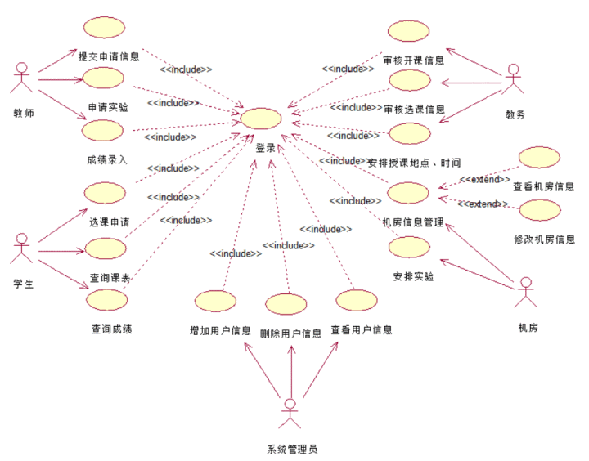

1. **数据库设计**
   1. 实体关系建模

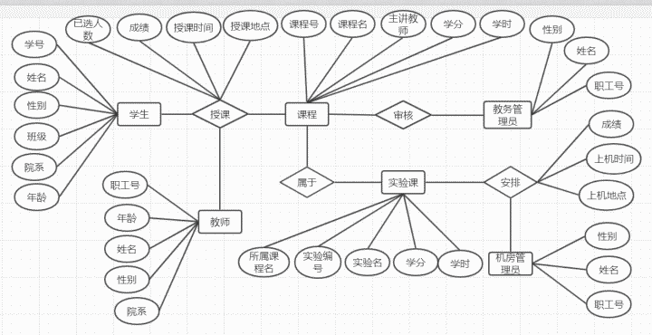

* 1. 数据库设计

**表2-1 课程表**

|  |  |  |  |
| --- | --- | --- | --- |
| 名称 | 类型（精度） | 字段描述 | 其他 |
| Cno | int | 课程号 | PK（主键） |
| Cname | VARCHAR(20) | 课程名 | Not null |
| Cteacher | VARCHAR(20) | 主讲教师 | Null |
| Credit | Int | 学分 | Not Null |
| Period | Int | 学时 | Not Null |

**表2-2 学生表**

|  |  |  |  |
| --- | --- | --- | --- |
| 名称 | 类型（精度） | 字段描述 | 其他 |
| Sno | int | 学号 | PK（主键） |
| Sname | VARCHAR(20) | 学生名 | Not null |
| Ssex | VARCHAR(4) | 性别 | Not null |
| Sage | Int | 年龄 | Not Null |
| Class | Int | 班级号 | Not Null |
| Sdept | VARCHAR(40) | 院系 | Not Null |

**表2-3 教师表**

|  |  |  |  |
| --- | --- | --- | --- |
| 名称 | 类型（精度） | 字段描述 | 其他 |
| Tno | int | 教师编号 | PK（主键） |
| Tname | VARCHAR(20) | 教师名 | Not null |
| Tsex | VARCHAR(4) | 性别 | Not null |
| Duty | VARCHAR(20) | 职务 | Not Null |

**表2-4 班级表**

|  |  |  |  |
| --- | --- | --- | --- |
| 名称 | 类型（精度） | 字段描述 | 其他 |
| Class | int | 班级号 | PK（主键） |
| Classname | VARCHAR(20) | 班级名 | Not null |
| Classtaecher | VARCHAR(20) | 班主任 | Not null |
| Grade | Int | 年级 | Not Null |
| Number | Int | 人数 | Not Null |

**表2-5 申请开课表**

|  |  |  |  |
| --- | --- | --- | --- |
| 名称 | 类型（精度） | 字段描述 | 其他 |
| Applynumber | int | 申请编号 | PK（主键） |
| Tno | Int | 申请人编号 | Not null |
| Applytime | Date | 申请时间 | Not null |
| Experiment | Int | 实验有无 | Not Null |
| Cname | VARCHAR（20） | 人数 | Not Null |

**表2-6 教务管理员表**

|  |  |  |  |
| --- | --- | --- | --- |
| 名称 | 类型（精度） | 字段描述 | 其他 |
| Ano | int | 教务员编号 | PK（主键） |
| Aname | VARCHAR（20） | 教务员姓名 | Not null |
| Asex | VARCHAR（4） | 性别 | Not null |

**表2-7 机房管理员表**

|  |  |  |  |
| --- | --- | --- | --- |
| 名称 | 类型（精度） | 字段描述 | 其他 |
| Mno | int | 机房管理员编号 | PK（主键） |
| Mname | VARCHAR（20） | 机房管理员姓名 | Not null |
| Msex | VARCHAR（4） | 性别 | Not null |

**表2-8 选课信息表**

|  |  |  |  |
| --- | --- | --- | --- |
| 名称 | 类型（精度） | 字段描述 | 其他 |
| Selectsno | int | 选课号 | PK（主键） |
| Cname | VARCHAR（20） | 课程名 | Not null |
| Begintime | Date | 开课时间 | Not null |
| Tname | VARCHAR（20） | 主讲教师 | Not null |
| Grade | Int | 学分 | Not null |
| Experiment | Int | 实验有无 | Not null |
| Period | Int | 学时 | Not null |
| Numberofpeople | Int | 已选人数 | Not null |
| Toppeople | Int | 限选人数 | Not null |

**表2-9 成绩表**

|  |  |  |  |
| --- | --- | --- | --- |
| 名称 | 类型（精度） | 字段描述 | 其他 |
| Sno | int | 学号 | PK（主键） |
| Cno | Int | 课程号 | PK（主键） |
| Grade | Int | 成绩 | Not null |

**表2-10 实验表**

|  |  |  |  |
| --- | --- | --- | --- |
| 名称 | 类型（精度） | 字段描述 | 其他 |
| Eno | int | 实验编号 | PK（主键） |
| Cname | Int | 实验名 | Not null |
| Tname | Int | 负责教师 | Not null |
| Place | VARCHAR（20） | 地点 | Not Null |
| Etime | Date | 时间 | Not Null |

**表2-11 用户登录表**

|  |  |  |  |
| --- | --- | --- | --- |
| 名称 | 类型（精度） | 字段描述 | 其他 |
| Account | int | 账号 | PK（主键） |
| Password | VARCHAR（20） | 密码 | PK（主键） |
| 权限 | VARCHAR（20） | 类别 | Not null |

* 1. 界面设计
     1. **页面跳转关系**

登录界面--->

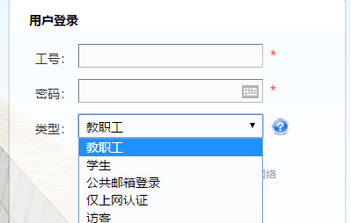

选择不同的身份登录，

学生登录，跳转到学生主界面

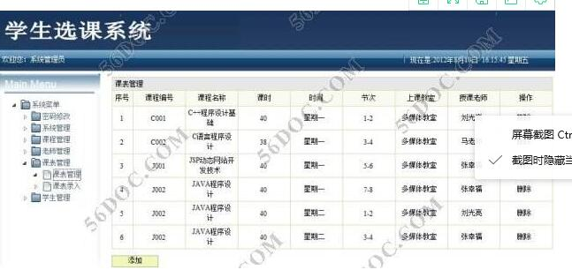

教师登录，跳转到教师主界面

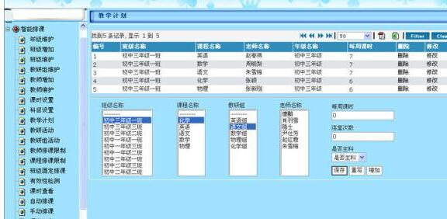

系统管理员，跳转到系统管理员主界面

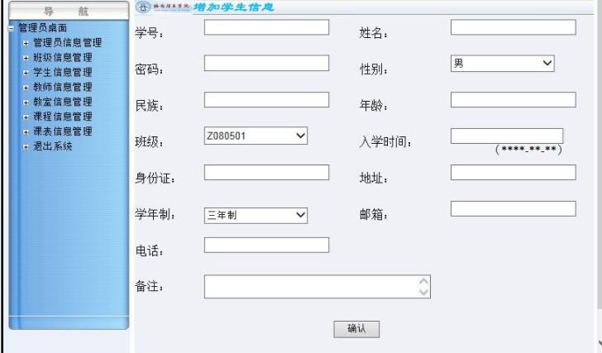

教务管理员，跳转到教务管理主界面

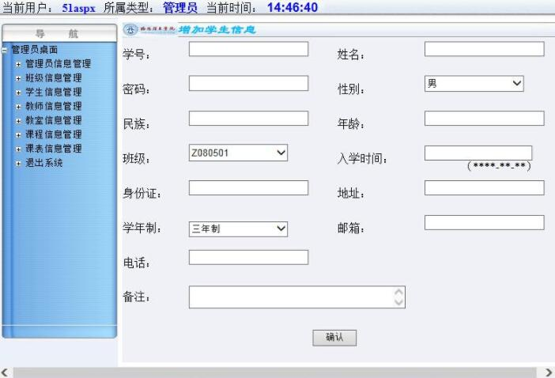

机房管理员，跳转到机房管理主界面

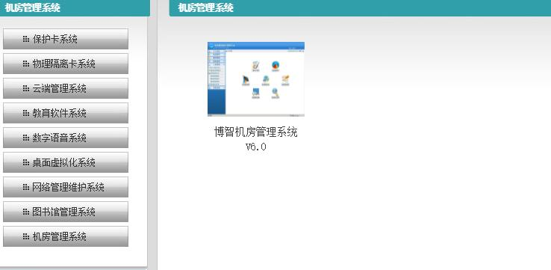

* + 1. 页面设计

本系统的页面设计主要是通过不同用户进入到不同模块来进行相应的操作，不同用户拥有不同的权限。系统管理员的界面设计主要是对各类用户信息的修改和查看这两个界面。教师模块界面中有提交申请开课信息，申请实验，录入学生成绩这三个操作，通过点击三个按钮进行相应的操作。学生模块界面主要是申请选课，查看课表和查看成绩这三个操作，点击申请选课，会进入选课界面，然后进行相关选课操作，点击查看课表或成绩进入课表或成绩显示界面。教务管理员模块主页面主要是审核开课信息，审核选课信息和安排授课时间地点这三个操作，通过点击按钮进入到子页面来进行相应操作。机房管理员模块页面主要是机房信息管理和实验安排，在机房信息管理子页面中有机房信息查看和机房信息修改这两个操作。这是本系统的大致页面设计。

参考文献

1. 《新型互联网多路径传输协议拥塞控制机制分析 》胡 倩 湖南工程学院，湖南 湘潭 411104
2. 《计算机网络拥塞控制算法综述 》刘晓飞 （ 安庆师范大学 计算机与信息学院，安徽 安庆 246133 ）
3. 《计算机网络 谢希仁》中国工信出版集团 电子工业出版社
4. 《TCP/IP详解 卷1：协议》机械工业出版社
5. 《RFC5861》